Бот имеет 2 режима:

1. Режим просмотра телефонного справочника организации;
2. Режим простого калькулятора.
3. Игра на доверие в монетки

По команде/start бот предлагает выбрать режим. Выбор осуществляется пользователем путем нажатия соответствующей кнопки меню в нижней части чата.

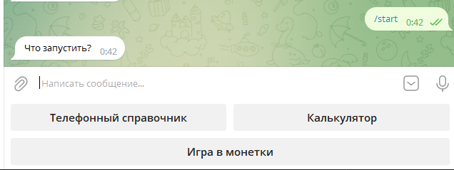

1. При выборе режима телефонного справочника бот сообщает в чат о запуске режима и краткое пояснения по порядку работы с ним.

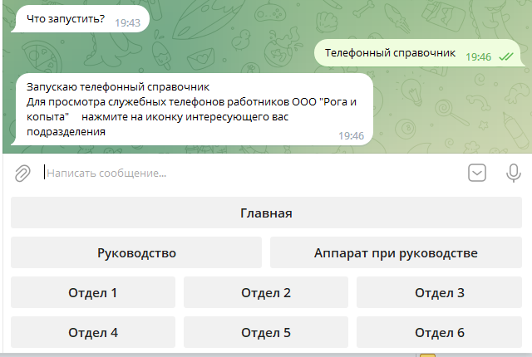

Просмотр справочника осуществляется по отделам путем нажатия соответствующих кнопок.

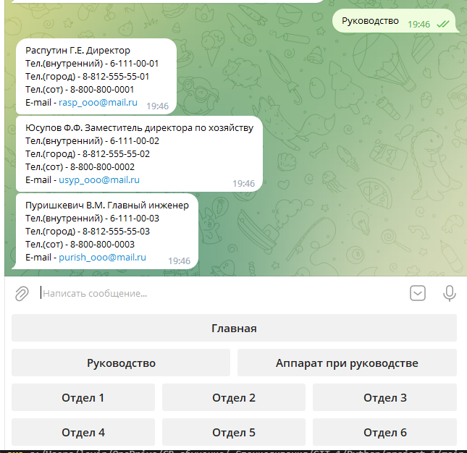

Переход в режим выбора в дальнейшем осуществляется нажатием кнопки «Главная»

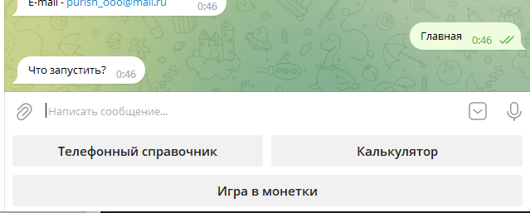

2. При выборе режима калькулятора в нижней чате чата появляется кнопочная клавиатура.

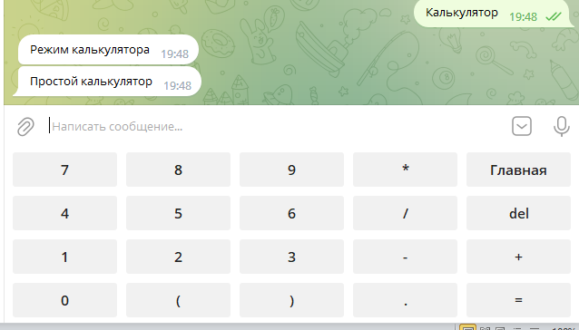

Ввод выражения для вычисления осуществляется нажатием соответствующих кнопок. Результат вычисления и само выражение передается ботом в чат по нажатию кнопки «=»

При ошибочном вводе знак можно удалить кнопкой «del» . После удаления символа в чат передается получившееся выражение. Для продолжения ввода выражения, просто нажимайте кнопки.

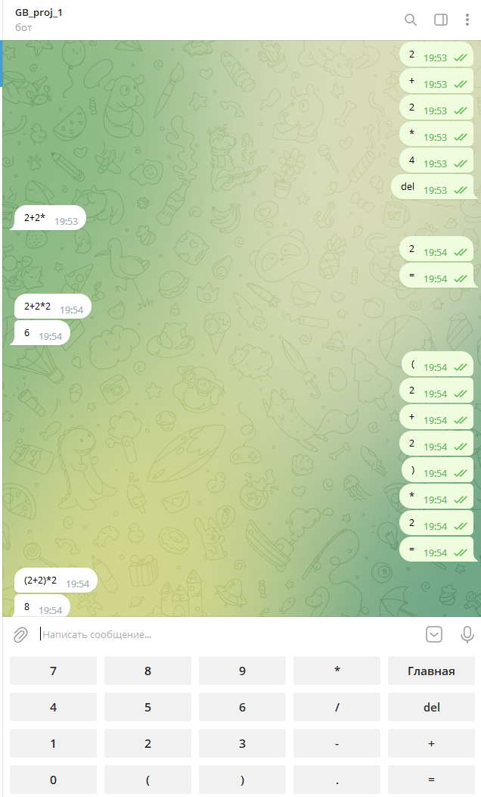

Выход в режим выбора режима осуществляется нажатием кнопки «Главная»

3. При выборе режима игры в чат выводятся правила игры и в нижней части чата появляется клавиатура с кнопками для игры.

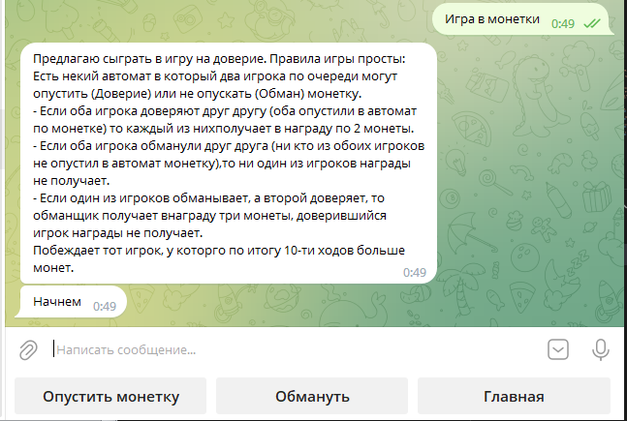

Игрок делает ход нажимая на соответствующую кнопку. После нажатия кнопки в чат выводится результат хода и предложение сделать следующий ход.

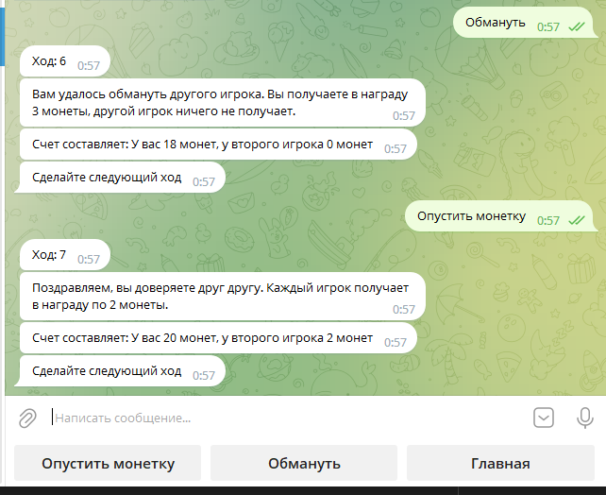

После 10-го хода игрока в чат выводится результат игры и предложение продолжить.

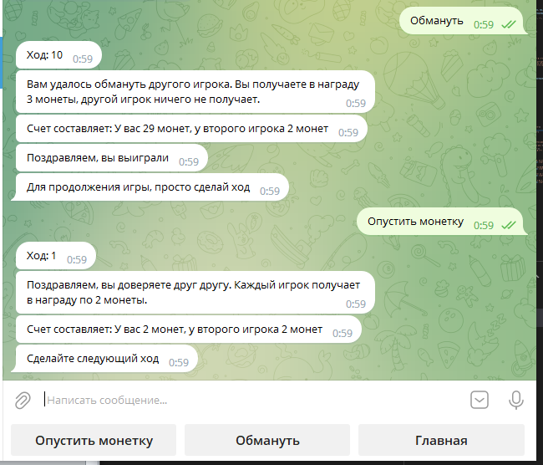

Выход в главное меню – нажатием кнопки «Главная»

При продолжении игры, стратегия бота не меняется, для смены стратегии необходимо войти в режим игры заново с главной страницы.

В игре реализовано 5-ть стратегий игры: 1-Наивный, 2-Обманщик, 3-Подражатель, 4-Злопамятный, 5- Детектив.

Выбор стратегии – рандом.